Guía3. Informe final Proyecto APT
Asignatura Capstone

1. Informe final Proyecto APT
El objetivo de este informe es que describas los aspectos más relevantes de tu Proyecto APT. Es importante que fundamentes las decisiones que tuviste que tomar a lo largo del proceso.

A continuación, encontrarás distintos campos que deberás completar con la información solicitada, los que dan cuenta del resumen de tu proyecto APT y sus principales resultados.

Nombre del proyecto | Operations Analytics Automatización de reportes SAP FBL1N
Área (s) de desempeño(s) | Desarrollo de software; integración de sistemas y datos; automatización de procesos; analítica y visualización; gestión de proyectos informáticos; aseguramiento de calidad y continuidad operativa.
Competencias | • Analizar necesidades y modelar procesos y soluciones informáticas.  • Diseñar y desarrollar software modular utilizando buenas prácticas.  • Integrar aplicaciones, datos y servicios empresariales.  • Validar calidad, seguridad, trazabilidad y continuidad de una solución.  • Gestionar trabajo colaborativo, documentación y control de versiones.

Contenidos del informe final
1. Relevancia del proyecto APT | El proyecto abordó la dependencia de tareas manuales para extraer información de SAP FBL1N, preparar reportes de pagos, actualizar archivos compartidos y comunicar su disponibilidad. El proceso original exigía intervención repetitiva, consumía tiempo operativo y estaba expuesto a errores de copia, diferencias de formato, archivos bloqueados y falta de trazabilidad.  La situación se ubicó en el área de pagos de una empresa del sector energético y afectaba principalmente a analistas y usuarios que necesitaban información vigente para revisar pagos y tomar decisiones. En Ingeniería en Informática, este problema es relevante porque combina automatización, integración de sistemas legados, procesamiento de datos, control de calidad y continuidad operativa.  El aporte de valor consistió en transformar el flujo en una ejecución controlada y auditable: la solución valida la fuente, genera reportes homogéneos, publica la versión vigente, registra estados y envía una notificación cuando corresponde. Esto reduce tareas repetitivas y facilita la revisión del resultado sin incorporar credenciales ni datos empresariales al repositorio académico.
2. Objetivos | Objetivo general  Desarrollar e implementar una solución automatizada que procese información SAP FBL1N, genere reportes de pagos, publique resultados y notifique su disponibilidad, asegurando calidad, trazabilidad y continuidad operativa.  Objetivos específicos  • Levantar y modelar el proceso, los datos y las reglas de negocio.  • Automatizar la extracción, validación y transformación de la fuente FBL1N.  • Generar matrices, resúmenes y tablas dinámicas en Excel.  • Publicar los resultados y emitir notificaciones controladas.  • Implementar pruebas, registros, controles de concurrencia y documentación.
3. Metodología | Se utilizó una metodología incremental con gestión visual mediante Kanban y prácticas DevOps. La elección fue pertinente porque el proyecto dependía de reglas de negocio que debían validarse con usuarios y de integraciones que solo podían comprobarse gradualmente en un entorno autorizado.  Fases y procedimientos  • Levantamiento: revisión de normas, nomenclaturas, proveedores, tipos de pago y modelado de procesos.  • Diseño: definición de alcance, arquitectura por capas, modelos UML, contratos de datos y plan de trabajo.  • Construcción: desarrollo modular en Python, generación de matrices, resúmenes y tablas dinámicas.  • Integración: conexión controlada con SAP GUI, Excel, SharePoint/OneDrive y Outlook.  • Calidad: pruebas unitarias, simulaciones no destructivas, validación semántica, logs y estados persistidos.  • Despliegue y monitoreo: programación diaria, control de concurrencia, recuperación y documentación operativa.  Git y GitHub permitieron mantener versiones, revisar cambios y publicar una copia académica sanitizada. Las decisiones de alto impacto se probaron antes del despliegue y se mantuvieron separadas del entorno operativo.
4. Desarrollo | Etapas desarrolladas  Entre el 1 y el 13 de julio se revisaron normas e instructivos, se aprendieron las nomenclaturas del proceso y se construyeron seis diagramas en Bizagi. Desde el 13 de julio se definieron el problema, el alcance y la arquitectura. Entre fines de julio y agosto se desarrollaron la carga y validación de FBL1N, el procesamiento modular, las matrices, los resúmenes y las tablas dinámicas. Durante septiembre se completaron la publicación, la notificación, la programación diaria, los controles operativos y la copia académica sanitizada.  Facilitadores  El acceso a usuarios conocedores del proceso, la disponibilidad de un entorno real y el uso de Python, Git, pruebas automatizadas y registros facilitaron la validación progresiva. La división de responsabilidades permitió que Tania concentrara el desarrollo e integración, mientras Camila apoyó el levantamiento, la validación funcional, las evidencias y la presentación.  Dificultades  Se presentaron variaciones en los archivos exportados, bloqueos de Excel, sesiones SAP abiertas, credenciales ingresadas incorrectamente y cierres accidentales que dejaron bloqueos huérfanos. Además, el funcionamiento local dependía de una sesión interactiva y del computador operativo.  Ajustes realizados  Se incorporaron validaciones de estructura y fecha, reintentos de lectura, liberación selectiva de procesos iniciados por la automatización, restauración segura, simulación sin envío, control de locks y una guía de recuperación. Power BI quedó como consumidor analítico en ajustes de presentación. La posible migración a GREPORTS se separó del alcance de implementación y quedó pendiente de una reunión técnica con ICT.  Resultado actual  El núcleo automatizado se encuentra implementado y validado. Genera los archivos requeridos, conserva trazabilidad, publica resultados y aplica la regla de notificación configurada. La visualización Power BI y la infraestructura corporativa se continúan tratando como líneas de perfeccionamiento y transición, sin comprometer la versión estable.
5. Evidencias | Evidencias del proceso y resultado  • Repositorio académico público y sanitizado con código fuente, pruebas y documentación.  • Documento de diseño con casos de uso, modelo lógico, clases, secuencia y componentes.  • Pruebas automatizadas y compilación de los módulos principales.  • Logs y estados de ejecución que registran fecha, filas procesadas, resultado y artefactos.  • Matrices, resúmenes y tablas dinámicas Excel generadas por el pipeline.  • Publicación colaborativa y evidencia de notificación Outlook controlada.  • Interfaz React y API FastAPI de consulta de resultados.  Los anexos presentan las cinco vistas técnicas principales. El repositorio académico está disponible en https://github.com/TaniaCamila/automatizacion_procesos_sap y excluye credenciales, rutas personales, datos SAP reales, archivos de estado y artefactos productivos.
6. Intereses y proyecciones profesionales | Como equipo, el proyecto permitió confirmar el interés por el desarrollo de software, la automatización de procesos y la integración de sistemas empresariales. Trabajar con una necesidad real mostró que una solución informática no termina al escribir código: también requiere comprender el proceso, validar datos, gestionar riesgos, documentar la operación y diseñar una transición segura.  Los intereses profesionales se mantienen y se hicieron más específicos. Tania desea profundizar en arquitectura de software, automatización, datos, DevOps y soluciones cloud. Camila busca fortalecer el análisis funcional, la gestión de proyectos y la validación de soluciones orientadas a usuarios.  Después del proyecto, el equipo se proyecta participando en iniciativas de transformación digital, integración y analítica. Como siguiente paso técnico se espera preparar la presentación para ICT y evaluar, con autorización de la empresa, una migración a GREPORTS o a una infraestructura administrada que reemplace las dependencias del equipo local por servicios corporativos.

Anexo 1 Casos de uso
La vista funcional muestra quién inicia, consulta y administra la solución, además de sus sistemas externos.
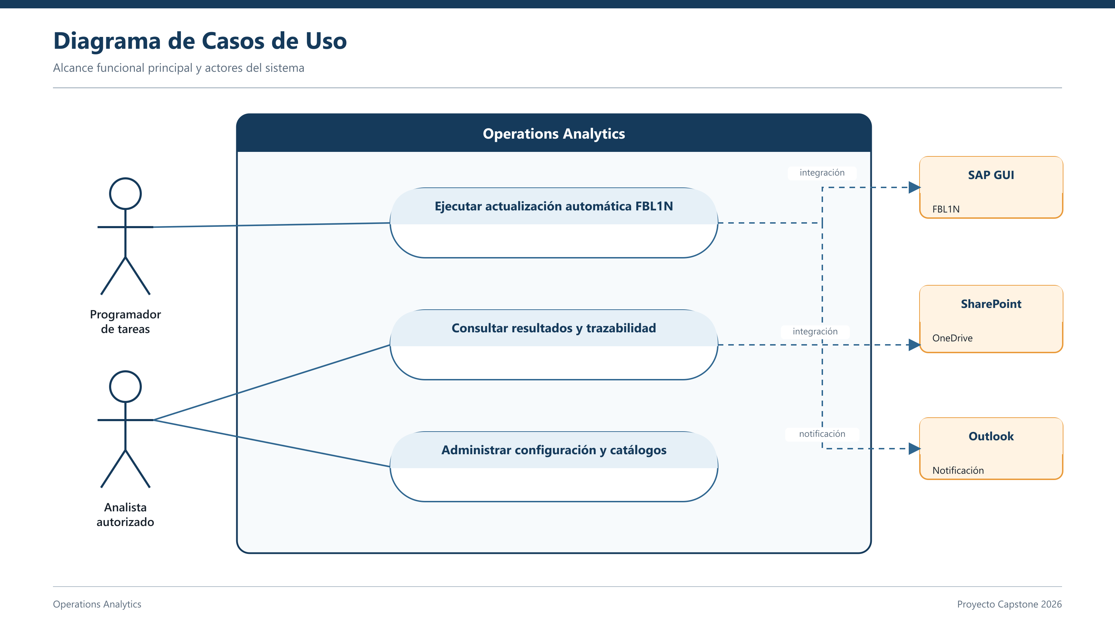
Figura 1 Casos de uso y actores principales
Anexo 2 Modelo lógico de datos
El modelo organiza transacciones, catálogos, ejecuciones y artefactos sin exponer datos reales.
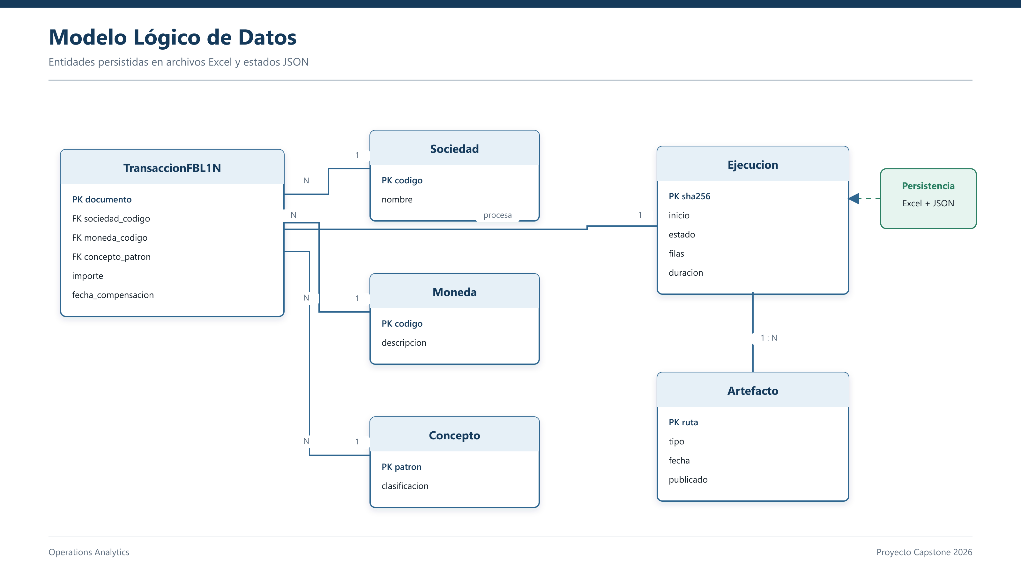
Figura 2 Entidades conceptuales y trazabilidad
Anexo 3 Diagrama de clases
La vista de clases evidencia la modularidad de carga, procesamiento, matrices, artefactos y API.
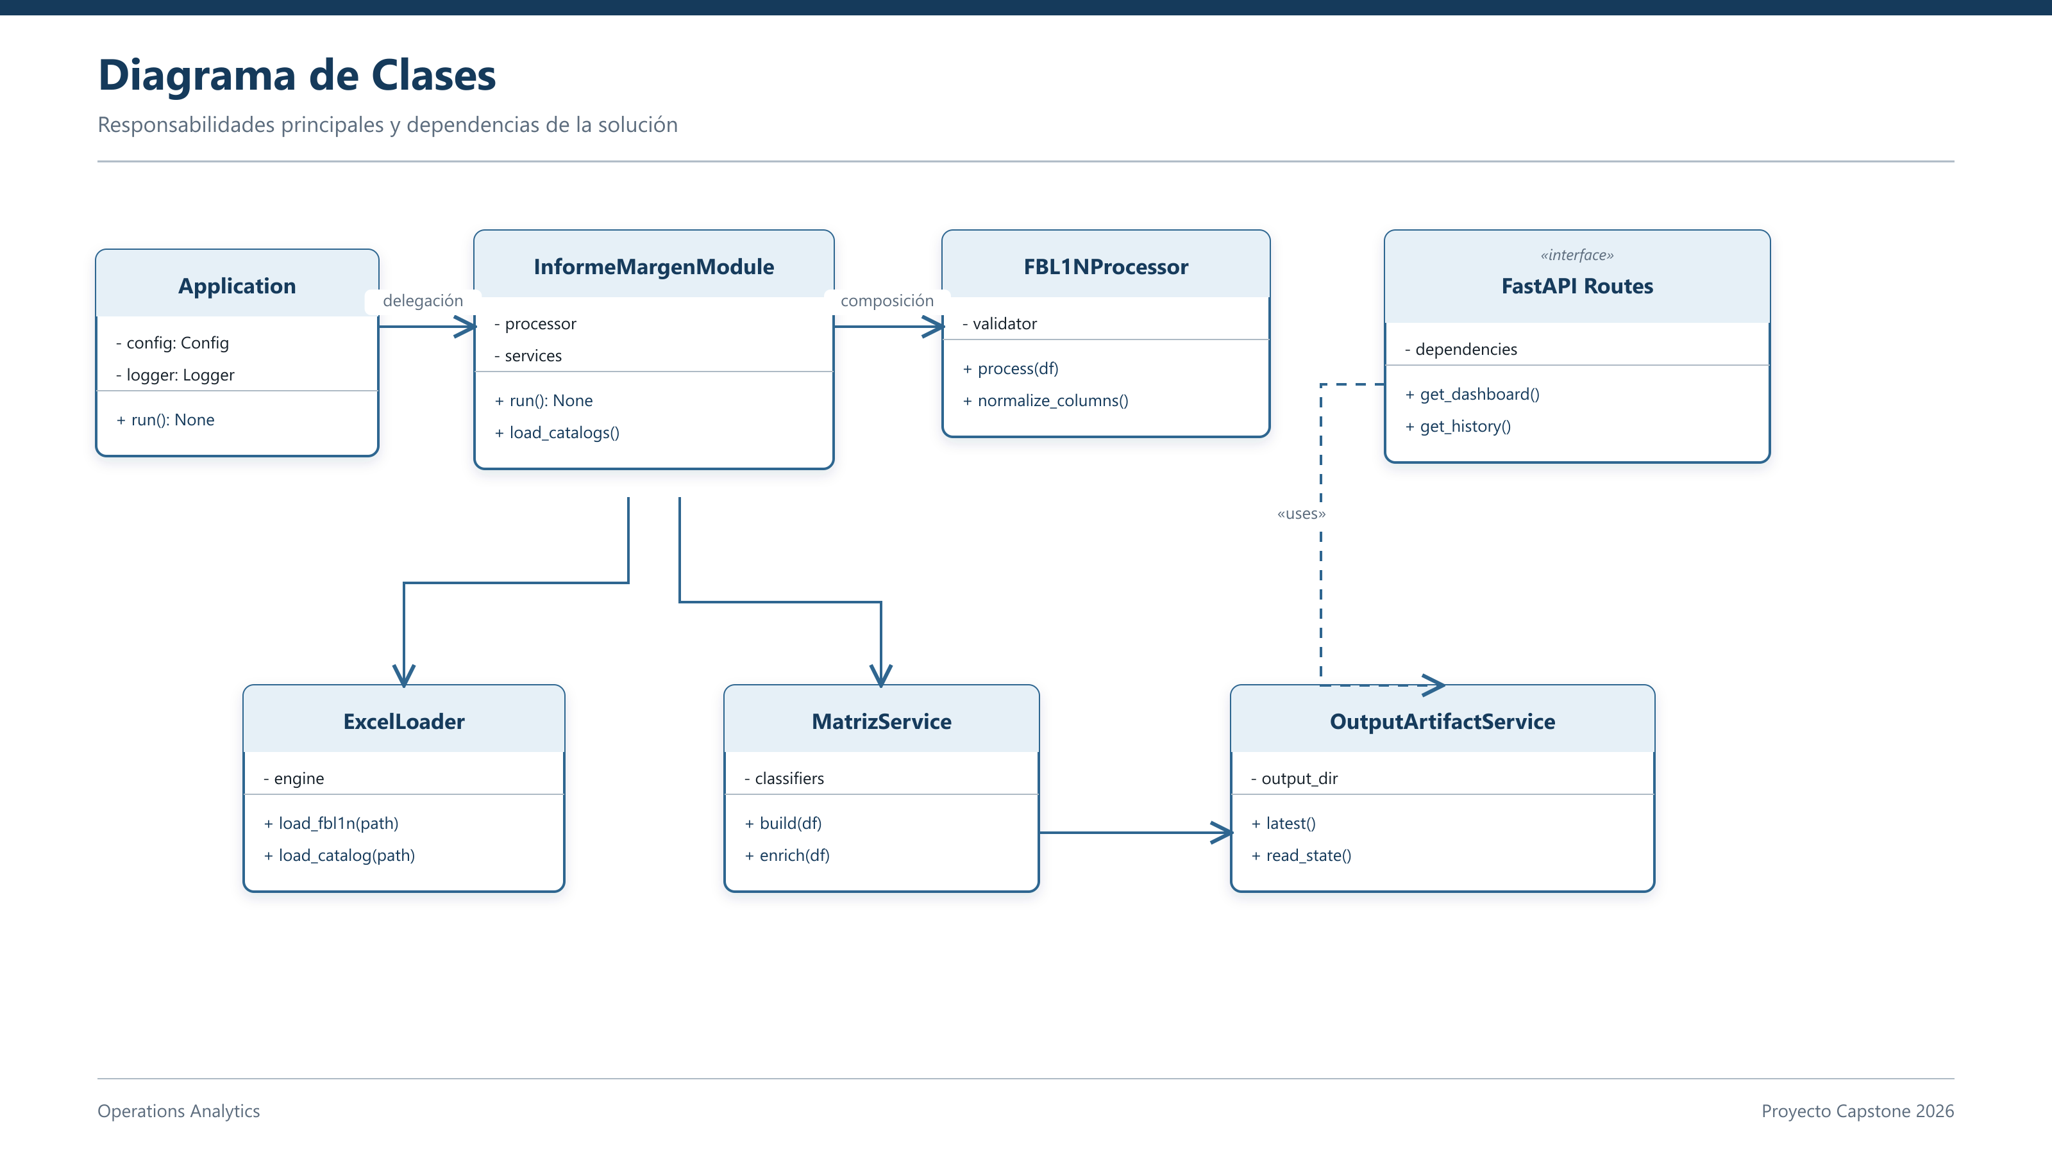
Figura 3 Responsabilidades y dependencias del software
Anexo 4 Diagrama de secuencia
La secuencia documenta la extracción, validación, generación, publicación y notificación.
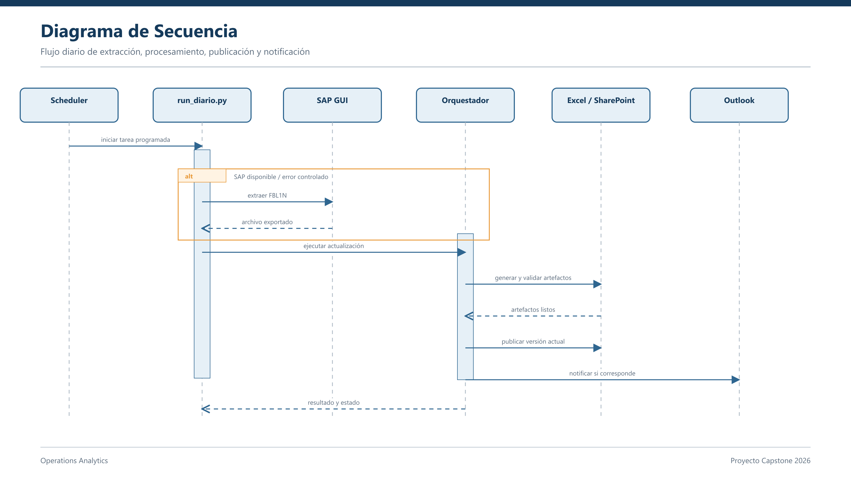
Figura 4 Flujo diario controlado
Anexo 5 Diagrama de componentes
La arquitectura separa interfaz, API, orquestación, procesamiento y servicios empresariales.
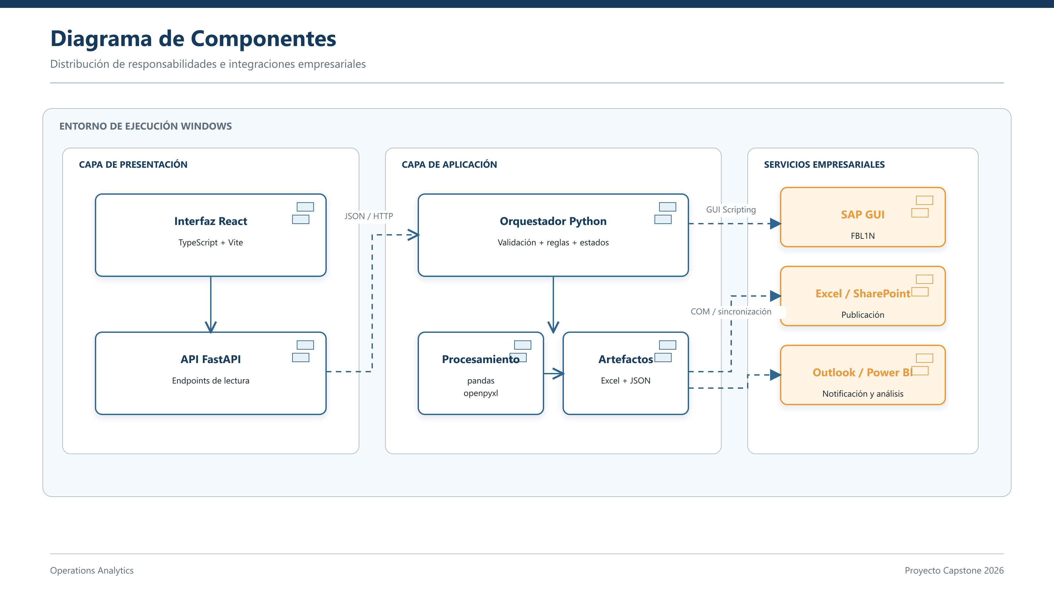
Figura 5 Arquitectura por capas e integraciones

